НАЦИОНАЛЬНЫЙ СТАНДАРТ
РОССИЙСКОЙ ФЕДЕРАЦИИ
ГОСТ Р 70824-2023
ИНЖЕНЕРНЫЕ СЕТИ ЗДАНИЙ И СООРУЖЕНИЙ ВНУТРЕННИЕ
УСТРОЙСТВО СИСТЕМ ВЕНТИЛЯЦИИ
МНОГОКВАРТИРНЫХ ЖИЛЫХ ЗДАНИЙ
Правила и контроль выполнения работ
Дата введения — 1 февраля 2024 года

Предисловие

1 РАЗРАБОТАН Союзом монтажников инженерных систем зданий и сооружений (Союзом "ИСЗС-Монтаж"), Техническим комитетом по стандартизации ТК 400 "Производство работ в строительстве. Типовые технологические и организационные процессы"

2 ВНЕСЕН Техническим комитетом по стандартизации ТК 400 "Производство работ в строительстве. Типовые технологические и организационные процессы"

3 УТВЕРЖДЕН И ВВЕДЕН В ДЕЙСТВИЕ Приказом Федерального агентства по техническому регулированию и метрологии от 19 июля 2023 г. N 557-ст

4 ВВЕДЕН ВПЕРВЫЕ
Правила применения настоящего стандарта установлены в статье 26 Федерального закона от 29 июня 2015 г. N 162-ФЗ "О стандартизации в Российской Федерации". Информация об изменениях к настоящему стандарту публикуется в ежегодном (по состоянию на 1 января текущего года) информационном указателе "Национальные стандарты", а официальный текст изменений и поправок - в ежемесячном информационном указателе "Национальные стандарты". В случае пересмотра (замены) или отмены настоящего стандарта соответствующее уведомление будет опубликовано в ближайшем выпуске ежемесячного информационного указателя "Национальные стандарты". Соответствующая информация, уведомление и тексты размещаются также в информационной системе общего пользования - на официальном сайте Федерального агентства по техническому регулированию и метрологии в сети Интернет (www.rst.gov.ru)

Введение
Настоящий стандарт разработан с учетом положений СТО НОСТРОЙ 2.15.180-2015 "Инженерные сети зданий и сооружений внутренние. Устройство систем вентиляции многоквартирных жилых зданий. Правила, контроль выполнения, требования к результатам работ" и конкретизирует его отдельные положения.

1 Область применения
Настоящий стандарт распространяется на устройство систем вентиляции многоквартирных жилых зданий, предназначенных для обеспечения нормируемого воздухообмена в помещениях квартир.
Настоящий стандарт устанавливает общие правила и контроль выполнения работ по системам вентиляции многоквартирных жилых зданий.
Настоящий стандарт распространяется на устройство систем вентиляции в жилых зданиях высотой не более 75 м.

2 Нормативные ссылки
В настоящем стандарте использованы нормативные ссылки на следующие документы:
ГОСТ 8.096 Государственная система обеспечения единства измерений. Микроманометры образцовые 1-го разряда типа МКМ. Методы и средства поверки
ГОСТ 12.3.018 Система стандартов безопасности труда. Системы вентиляционные. Методы аэродинамических испытаний
ГОСТ 21.602-2016 Система проектной документации для строительства. Правила выполнения рабочей документации систем отопления, вентиляции и кондиционирования
ГОСТ 166 Штангенциркули. Технические условия
ГОСТ 2405 Манометры, вакуумметры, мановакуумметры, напоромеры, тягомеры и тягонапоромеры. Общие технические условия
ГОСТ 6376 Анемометры ручные со счетным механизмом. Технические условия
ГОСТ 7502 Рулетки измерительные металлические. Технические условия
ГОСТ 18140 Манометры дифференциальные ГПС. Общие технические условия
ГОСТ 22261 Средства измерений электрических и магнитных величин. Общие технические условия
ГОСТ 22270 Системы отопления, вентиляции и кондиционирования. Термины и определения
ГОСТ 28498 Термометры жидкостные стеклянные. Общие технические требования. Методы испытаний
ГОСТ 30494-2011 Здания жилые и общественные. Параметры микроклимата в помещениях
ГОСТ 34058-2021 Инженерные сети зданий и сооружений внутренние. Монтаж и пусковая наладка, техническое обслуживание и ремонт испарительных и компрессорно-конденсаторных блоков бытовых систем кондиционирования. Правила и контроль выполнения работ
ГОСТ 34060-2017 Инженерные сети зданий и сооружений внутренние. Испытание и наладка систем вентиляции и кондиционирования воздуха. Правила проведения и контроль выполнения работ
ГОСТ Р 53188.1 Государственная система обеспечения единства измерений. Шумомеры. Часть 1. Технические требования
ГОСТ Р 53340 Приборы геодезические. Общие технические условия
ГОСТ Р 58514 Уровни строительные. Технические условия
ГОСТ Р 59509-2021 Инженерные сети зданий и сооружений внутренние. Работы теплоизоляционные для внутренних трубопроводов зданий и сооружений. Правила и контроль выполнения работ
ГОСТ Р 59972-2021 Системы вентиляции и кондиционирования воздуха общественных зданий. Технические требования
ГОСТ Р 59973-2021 Часы электронно-механические наручные и карманные. Общие технические условия
ГОСТ Р ИСО 17637-2014 Контроль неразрушающий. Визуальный контроль соединений, выполненных сваркой плавлением
СП 7.13130.2013 Отопление, вентиляция и кондиционирование. Требования пожарной безопасности
СП 48.13330.2019 "СНиП 12-01-2004 Организация строительства"
СП 49.13330.2010 "СНиП 12-03-2001 Безопасность труда в строительстве. Часть 1. Общие требования"
СП 51.13330.2011 "СНиП 23-03-2003 Защита от шума"
СП 54.13330.2022 "СНиП 31-01-2003 Здания жилые многоквартирные"
СП 60.13330.2020 "СНиП 41-01-2003 Отопление, вентиляция и кондиционирование воздуха"
СП 68.13330.2017 "СНиП 3.01.04-87 Приемка в эксплуатацию законченных строительством объектов. Основные положения"
СП 70.13330.2012 "СНиП 3.03.01-87 Несущие и ограждающие конструкции"
СП 73.13330.2016 "СНиП 3.05.01-85 Внутренние санитарно-технические системы зданий"
СП 74.13330.2011 "СНиП 3.05.03-85 Тепловые сети"
СП 76.13330.2016 "СНиП 3.05.06-85 Электротехнические устройства"
СП 77.13330.2016 "СНиП 3.05.07-85 Системы автоматизации"
СП 402.1325800.2018 Здания жилые. Правила проектирования систем газопотребления
Примечание - При пользовании настоящим стандартом целесообразно проверить действие ссылочных стандартов (сводов правил) в информационной системе общего пользования - на официальном сайте Федерального агентства по техническому регулированию и метрологии в сети Интернет или по ежегодному информационному указателю "Национальные стандарты", который опубликован по состоянию на 1 января текущего года, и по выпускам ежемесячного информационного указателя "Национальные стандарты" за текущий год. Если заменен ссылочный документ, на который дана недатированная ссылка, то рекомендуется использовать действующую версию этого документа с учетом всех внесенных в данную версию изменений. Если заменен ссылочный документ, на который дана датированная ссылка, то рекомендуется использовать версию этого документа с указанным выше годом утверждения (принятия). Если после утверждения настоящего стандарта в ссылочный документ, на который дана датированная ссылка, внесено изменение, затрагивающее положение, на которое дана ссылка, то это положение рекомендуется применять без учета данного изменения. Если ссылочный документ отменен без замены, то положение, в котором дана ссылка на него, рекомендуется применять в части, не затрагивающей эту ссылку.

3 Термины, определения и сокращения

3.1 В настоящем стандарте применены термины по ГОСТ 22270, а также следующие термины с соответствующими определениями:

3.1.1 воздухообмен: Процесс замещения внутреннего воздуха в помещении под действием естественной или механической вентиляции.
Примечание - Количественно воздухообмен определяется объемом воздуха, подаваемым в помещение или удаляемым из него, в единицу времени (как правило в м3/ч), а также отношением объема подаваемого или удаляемого воздуха за 1 ч к объему помещения (кратность воздухообмена).
3.1.2 воздушный затвор (воздуховод-спутник): Вертикальный участок воздуховода, изменяющий направление движения воздуха и препятствующий его перетеканию из одной квартиры в другую.

3.1.3 вытяжка: Удаление воздуха из помещения с помощью системы вытяжной вентиляции.

3.1.4 вытяжная решетка: Приемное устройство для удаления воздуха из помещения.

3.1.5 вытяжной регулируемый клапан: Вытяжной клапан, с помощью которого возможно изменять расход удаляемого воздуха.
3.1.6
испытание: Определение фактических величин основных характеристик систем вентиляции и кондиционирования воздуха, оборудования или устройств в рабочем режиме.[ГОСТ 34060-2017, пункт 3.12]
3.1.7
качество воздуха: Состав воздуха в помещении, при котором при длительном воздействии на человека обеспечивается оптимальное или допустимое состояние организма человека.[ГОСТ 30494-2011, пункт 2.2.1]
3.1.8
квартира: Структурно обособленное помещение в многоквартирном жилом здании, обеспечивающее возможность прямого доступа к помещениям общего пользования в таком здании и состоящее из одной или нескольких жилых комнат, а также помещений вспомогательного назначения, предназначенных для удовлетворения гражданами бытовых и иных нужд, связанных с их проживанием в таком обособленном помещении.[[1], статья 16, часть 3]
3.1.9 концентрация: Отношение количества (массы, объема и т.п.) одного компонента к количеству (массе, объему и т.п.) смеси компонентов.

3.1.10 механическая вытяжка: Вытяжка за счет разряжения, создаваемого вентилятором.
3.1.11
микроклимат помещения: Состояние внутренней среды помещения, оказывающее воздействие на человека, характеризуемое показателями температуры воздуха и ограждающих конструкций, влажностью и подвижностью воздуха.[ГОСТ 30494-2011, пункт 2.4]

3.1.12 наружный воздух: Воздух, забираемый системой вентиляции снаружи здания.
3.1.13
обслуживаемая зона помещения (зона обитания): Пространство в помещении, ограниченное плоскостями, параллельными полу и стенам: на высоте 0,1 и 2,0 м над уровнем пола - для людей стоящих или двигающихся, на высоте 1,5 м над уровнем пола - для сидящих людей (но не ближе чем 1 м от потолка при потолочном отоплении), и на расстоянии 0,5 м от внутренних поверхностей наружных и внутренних стен, окон и отопительных приборов.[ГОСТ 30494-2011, пункт 2.5]

3.1.14 очистка воздуха: Удаление из воздуха загрязняющих веществ.

3.1.15 переток: Свободное или вынужденное передвижение воздуха из одного помещения в другое.
3.1.16 переточная решетка [клапан]: Устройство для обеспечения перетока, устраиваемое в конструкции межкомнатных дверей или перегородок.
3.1.17 помещения вспомогательного назначения: Помещения квартиры для обеспечения бытовых и иных нужд, в том числе: кухня, кладовая, постирочная, ванная комната, туалет, помещения с газоиспользующим оборудованием и т.п.

3.1.18 приток: Подача наружного воздуха в помещение с помощью системы приточной вентиляции.

3.1.19 приточная решетка: Выпускное устройство для подачи приточного воздуха в помещение.

3.1.20 приточный воздух: Воздух, подаваемый в помещение системой вентиляции.

3.1.21 приточный регулируемый клапан: Приточный клапан, с помощью которого возможно изменять расход подаваемого воздуха.

3.1.22 сборный воздуховод: Участок воздуховода, к которому присоединяются воздуховоды из двух или большего числа этажей.
3.1.23 система вентиляции: Комплекс инженерных устройств, обеспечивающих регулируемый воздухообмен в помещении в целях поддержания заданных параметров воздуха.

3.1.24 система вытяжной вентиляции: Комплекс инженерных устройств, обеспечивающих удаление воздуха из помещения.
3.1.25 система смешанной вентиляции: Система вентиляции с побуждением воздухообмена за счет совместного действия систем естественной и механической вентиляции.

3.1.26 удаляемый воздух: Воздух, забираемый из помещения и больше в нем не используемый.
3.1.27
холодный период года: Период года, характеризующийся среднесуточной температурой наружного воздуха, равной 8 °C и ниже.[ГОСТ 30494-2011, пункт 2.13]

3.2 В настоящем стандарте применены следующие сокращения:
ВУ - вентиляционная установка;
КИП - контрольно-измерительные приборы;
ПД - проектная документация;
ППР - проект производства работ;
РД - рабочая документация;
ТД - техническая документация.

4 Общие положения
4.1 Система вентиляции многоквартирных жилых зданий (далее - система вентиляции) предназначена для удаления вытяжного воздуха и замещения его приточным воздухом, в целях обеспечения нормируемого воздухообмена, параметров микроклимата и качества воздуха в обслуживаемой зоне квартир (далее - обслуживаемой зоны) в соответствии с ГОСТ 30494-2011 (разделы 4, 5).
4.2 Система вентиляции предназначена обеспечивать в обслуживаемой зоне помещений нормируемый воздухообмен, не менее предусмотренного СП 54.13330.2022 (таблица 7.1) и в соответствии с приведенными значениями в приложении А.
4.3 Воздухообмен в квартире следует организовывать по схеме: приток в жилые комнаты, вытяжка из помещений вспомогательного назначения.
Пример схемы организации воздухообмена в квартире приведен на рисунке 1.
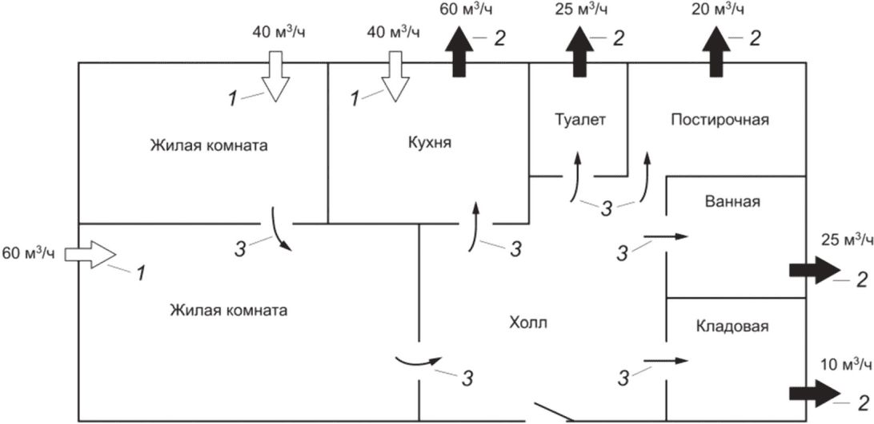

1 - приток; 2 - вытяжка; 3 - переток
Рисунок 1 - Пример схемы организации воздухообмена
в квартире
4.4 Поступление приточного воздуха в жилые помещения организуют через решетки, регулируемые клапаны приточной вентиляции в окнах и/или наружных стенах.
Скорость и температура приточного воздуха при входе приточных струй в обслуживаемую зону помещений не должны превышать допустимых величин согласно приложению Д СП 60.13330.2020.

4.5 Через жилые комнаты не допускается прокладывать транзитные воздуховоды.
4.6 В помещениях вспомогательного назначения следует размещать вытяжные решетки системы вытяжной вентиляции в верхней зоне помещений согласно СП 60.13330.2020 (пункт 7.3.17).
4.7 Для обеспечения перетока из жилых комнат в кухни, под дверями кухонь рекомендуется предусматривать подрез высотой 0,03 м или устанавливать у пола переточную решетку живым сечением не менее 0,03 м2.
Допускается организация в кухнях притока в объеме, не превышающем 2/3 объема вытяжки.
Схема организации воздухообмена в кухнях должна предусматривать недопущение перетока в смежные помещения.
4.8 В кухнях, оборудованных надплитным вытяжным зонтом, рекомендуется предусматривать самостоятельные системы вытяжной вентиляции от них.
Не допускается присоединение надплитных вытяжных зонтов к системе общеобменной вытяжной вентиляции.
В кухнях, оборудованных надплитным вытяжным зонтом, следует устанавливать в наружной стене или окне приточный регулируемый клапан, обеспечивающий дополнительный приток воздуха в помещение кухни.
При отсутствии возможности устройства самостоятельных систем вытяжной вентиляции для надплитных зонтов рекомендуется применять надплитные зонты с режимом рециркуляции и очистки загрязненного воздуха с помощью фильтров.
4.9 Для обеспечения перетока из жилых комнат в туалеты, ванные комнаты, постирочные, кладовые межкомнатные двери следует предусматривать с подрезами в нижней части высотой не менее 0,015 м.
Допускается устройство переточных решеток или клапанов во внутренних стенах квартиры и в межкомнатных дверях не выше 1/3 высоты помещения до верха переточной решетки.
Переточные решетки, клапаны, размещаемые в межкомнатных дверях и во внутренних стенах, должны иметь площадь живого сечения, как правило, не менее 0,012 м2.

4.10 В системах вентиляции следует предусматривать технические решения, обеспечивающие:
- пожаробезопасность в соответствии с СП 7.13130.2013 (раздел 6);
- нормируемые уровни шума и вибрации в соответствии с СП 51.13330.2011 (раздел 6);
- ремонтопригодность и доступность для технического обслуживания;
- энергосбережение.
4.11 Требования к системам вентиляции по противодымной защите при пожаре обеспечивают в соответствии с СП 7.13130.2013 (раздел 7).
4.12 Очистка наружного воздуха, в случае применения механической приточной вентиляции, от загрязняющих веществ должна обеспечивать содержание загрязняющих веществ в приточном воздухе не более среднесуточных предельно допустимых концентраций в воздухе населенных пунктов, в соответствии с приведенными в приложении Б.
4.13 При внутренней перепланировке квартиры рекомендуется сохранять функциональное назначение помещений, схему организации воздухообмена и конструктивное исполнение системы вентиляции.
4.14 Рекомендуемые значения средних скоростей движения воздуха в воздуховодах систем приточной и вытяжной вентиляции приведены в приложении В.

5 Устройство систем вентиляции
Устройство систем вентиляции многоквартирных жилых зданий определяется СП 54.13330.2022 и СП 60.13330.2020, с учетом количества этажей жилого здания и функционального назначения входящих в жилые здания помещений.
Системы вентиляции многоквартирных жилых зданий классифицируют на системы:
- естественной приточно-вытяжной вентиляции, по 5.1;
- механической, смешанной приточно-вытяжной вентиляции, по 5.2;
- механической приточно-вытяжной вентиляции, по 5.3.

5.1 Системы естественной приточно-вытяжной вентиляции

5.1.1 В многоквартирных жилых домах системы вентиляции могут быть предусмотрены с естественным или механическим побуждением.
5.1.2 В системе естественной приточной вентиляции квартир следует предусматривать приток через регулируемые приточные клапаны, устанавливаемые в окнах или в наружных стенах. Допускается использовать форточки, фрамуги или открывающиеся створки окон, оборудованные регулируемыми фиксаторами положения.
Примечание - При остеклении лоджий квартир, в которые необходимо обеспечить приток, приточные регулируемые клапаны устанавливают в наружных стенах вне зоны лоджии или предусматривают дополнительные приточные регулируемые клапаны в переплетах остекления лоджий - для обеспечения притока воздуха через лоджии в квартиры.
5.1.3 В системе естественной вытяжной вентиляции квартир следует предусматривать вытяжку через вытяжные решетки, устанавливаемые в верхней зоне помещений вспомогательного назначения.
5.1.4 Для системы естественной вытяжной вентиляции аэродинамическое сопротивление и размеры воздуховодов вытяжной вентиляционной сети следует определять расчетом исходя из условия обеспечения нормативного воздухообмена при гравитационном напоре, соответствующем штилю при наружной температуре воздуха 5 °C.
5.1.5 В системах естественной вытяжной вентиляции оголовки индивидуальных вытяжных стояков-воздуховодов на кровле рекомендуется оборудовать дефлекторами.

5.1.6 Схема системы естественной приточной и вытяжной вентиляции приведена на рисунке 2.
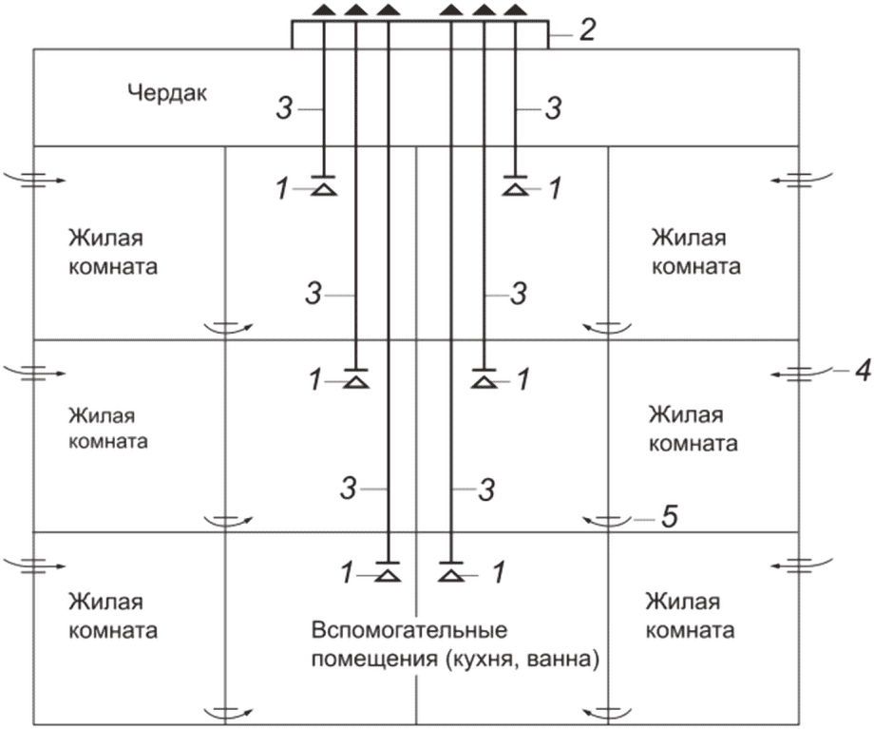

1 - вытяжная решетка; 2 - открытый оголовок;

3 - индивидуальный вытяжной стояк-воздуховод;

4 - приточный регулируемый клапан; 5 - переток
Рисунок 2 - Схема системы естественной приточно-вытяжной
вентиляции с индивидуальными вытяжными
стояками-воздуховодами
5.1.7 Для жилых зданий высотой более пяти этажей рекомендуется применять системы естественной или механической вытяжной вентиляции с вытяжными сборными стояками-воздуховодами и воздушными затворами (далее - воздуховод-спутник) и с естественной приточной вентиляцией.
Длину вертикального участка вытяжного воздуховода-спутника следует принимать не менее двух метров согласно СП 60.13330.2020 (пункт 7.11.17).
5.1.8 Размеры сечения вытяжных воздуховодов-спутников, вытяжных сборных и индивидуальных стояков-воздуховодов, приточных регулируемых клапанов и вытяжных решеток определяют расчетом с учетом приложения В.
5.1.9 Объединение воздуховодов из кухонь, туалетов, ванных комнат, постирочных, кладовых с вытяжными индивидуальными воздуховодами из помещений с газоиспользующим оборудованием не допускается согласно СП 54.13330.2022 (пункт 9.12).
5.1.10 В пределах неотапливаемого чердака ("холодный чердак") прокладываемые вытяжные индивидуальные и сборные стояки-воздуховоды следует теплоизолировать, в том числе вытяжные индивидуальные стояки-воздуховоды из помещений с газоиспользующим оборудованием.
5.1.11 В системах естественной вытяжной вентиляции допускается выпускать удаляемый воздух из вытяжных индивидуальных и сборных стояков-воздуховодов в пространство чердака ("теплый чердак"), кроме выпуска удаляемого воздуха из индивидуальных стояков-воздуховодов из помещений с газоиспользующим оборудованием.
Индивидуальные стояки-воздуховоды из помещений с газоиспользующим оборудованием следует прокладывать через пространство "теплого чердака" с выходом на кровлю.

5.1.12 Температуру воздуха в "теплом чердаке" в холодный период года следует поддерживать не ниже 14 °C.
5.1.13 В зданиях с "теплым чердаком" следует устраивать одну вытяжную шахту на секцию здания при условии герметичного разделения секций друг от друга.
Вытяжная шахта из "теплого чердака" должна иметь высоту не менее 4,5 м от верха перекрытия над последним жилым этажом. Соотношение сторон сечения вытяжной шахты должно быть не менее 1:2.

5.1.14 Вытяжные шахты на кровле в зданиях с "теплым чердаком" рекомендуется оборудовать дефлекторами.
Подбор дефлектора, необходимого для конкретной системы естественной вытяжной вентиляции, определяют расчетом.

5.2 Системы механической, смешанной приточно-вытяжной вентиляции
5.2.1 Систему механической вытяжной вентиляции или систему смешанной вытяжной вентиляции с естественной приточной вентиляцией рекомендуется предусматривать, если нормируемые параметры воздухообмена и микроклимата, качества воздуха не могут быть обеспечены системой естественной вытяжной вентиляции в течение года.
5.2.2 Для жилых зданий высотой более пяти этажей при недостаточной величине расчетного гравитационного напора на верхних этажах здания рекомендуется применять системы смешанной вытяжной вентиляции, где удаление воздуха из квартир двух верхних этажей здания осуществляется с помощью индивидуальных вытяжных вентиляторов через индивидуальные вытяжные стояки-воздуховоды.
5.2.3 Число верхних этажей здания, квартиры которых должны быть оборудованы индивидуальными вытяжными вентиляторами, расчет и подбор индивидуальных вытяжных вентиляторов, определяют расчетом, исходя из условия обеспечения нормативного воздухообмена.
5.2.4 Значение величины напора, создаваемого индивидуальными вытяжными вентиляторами, необходимо увязать с гравитационным напором в воздуховодах естественной вытяжной вентиляции, соответствующим штилю и наружной температуре воздуха 5 °C.
5.2.5 В системах механической вытяжной вентиляции рекомендуется устанавливать регулирующие клапаны для наладки систем, при возможности, вне обслуживаемого помещения.
5.2.6 Схема системы смешанной вытяжной вентиляции с индивидуальными вытяжными вентиляторами на последних двух этажах и вытяжным сборным стояком-воздуховодом, с "теплым чердаком" и естественной приточной вентиляцией, для здания высотой более пяти этажей приведена на рисунке 3.
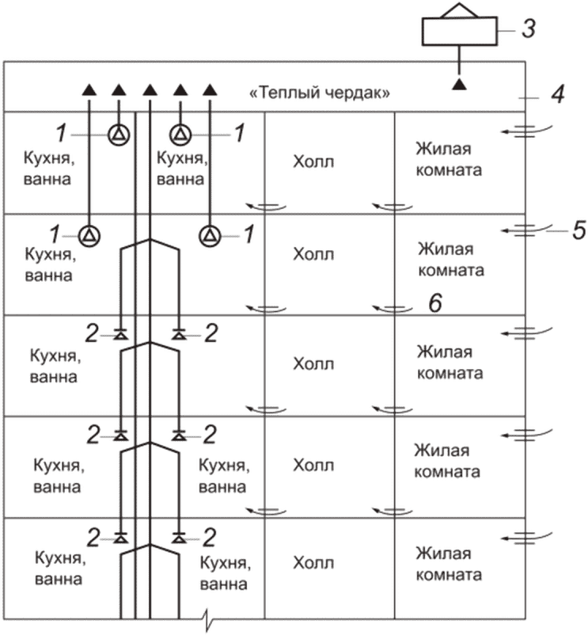

1 - индивидуальный вытяжной вентилятор;

2 - вытяжная решетка; 3 - вытяжная шахта с дефлектором;

4 - "теплый чердак"; 5 - приточный регулируемый клапан;

6 - переток
Рисунок 3 - Схема системы смешанной вытяжной вентиляции
с индивидуальными вытяжными вентиляторами на последних
двух этажах и вытяжным сборным стояком-воздуховодом,
с "теплым чердаком" и естественной приточной вентиляцией
5.2.7 Для жилых зданий высотой более пяти этажей допускается объединение отдельных вытяжных воздуховодов системы вытяжной вентиляции (воздуховодов вытяжных сборных стояков-воздуховодов с воздуховодами-спутниками) в общий вытяжной сборный воздуховод на чердаке, с выходом общего вытяжного сборного воздуховода на кровлю под одним дефлектором.
5.2.8 В системах вытяжной вентиляции с общими вытяжными сборными воздуховодами на чердаке, рекомендуется предусматривать индивидуальные вытяжные вентиляторы в квартирах на двух верхних этажах жилого здания.
Воздуховоды с подключенным индивидуальным вентилятором не следует объединять и соединять с общим коллектором.
5.2.9 Расчет и подбор размера сечения горизонтального вытяжного сборного воздуховода на чердаке определяют, исходя из необходимого гравитационного разряжения для того, чтобы не создавалась обратная тяга.
5.2.10 Схема системы смешанной вытяжной вентиляции с индивидуальными вытяжными вентиляторами на последних двух этажах и вытяжными сборными стояками-воздуховодами с воздуховодами-спутниками системы естественной вытяжной вентиляции, с общим горизонтальным вытяжным сборным воздуховодом на чердаке и естественной приточной вентиляцией, приведена на рисунке 4.
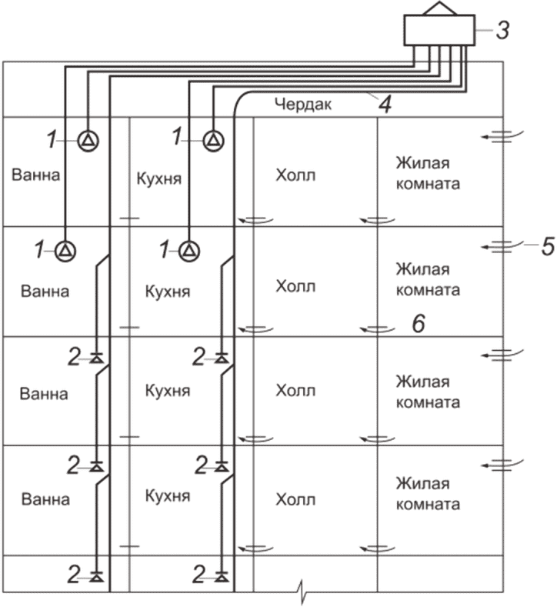

1 - индивидуальный вытяжной вентилятор;

2 - вытяжная решетка; 3 - вытяжная шахта с дефлектором;

4 - горизонтальный сборный воздуховод; 5 - приточный
регулируемый клапан; 6 - переток
Рисунок 4 - Схема системы смешанной вытяжной вентиляции
с индивидуальными вытяжными вентиляторами на последних двух
этажах и общим горизонтальным вытяжным сборным воздуховодом
на чердаке, с естественной приточной вентиляцией
5.2.11 В жилых зданиях высотой более пяти этажей применяют, как правило, системы механической вытяжной вентиляции с центральным вытяжным вентилятором и естественной приточной вентиляцией как с общими вытяжными сборными стояками-воздуховодами, так и с индивидуальными вытяжными стояками-воздуховодами.
5.2.12 Схема системы механической вытяжной вентиляции с центральным вытяжным вентилятором и общим вытяжным сборным стояком-воздуховодом, с естественной приточной вентиляцией, приведена на рисунке 5.
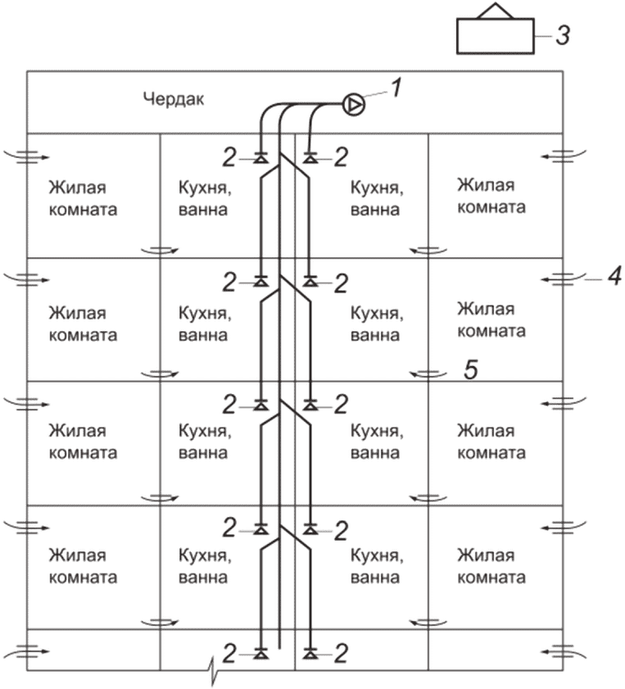

1 - центральный вытяжной вентилятор;

2 - вытяжной регулируемый клапан; 3 - дефлектор;

4 - приточный регулируемый клапан; 5 - переток
Рисунок 5 - Схема системы механической вытяжной вентиляции
с центральным вытяжным вентилятором и общим вытяжным сборным
стояком-воздуховодом, с естественной приточной вентиляцией
5.2.13 Системы механической вытяжной вентиляции с центральным вытяжным вентилятором и естественной приточной вентиляцией следует предусматривать с возможностью регулирования расхода вытяжного воздуха при пусконаладочных работах.

5.3 Системы механической приточно-вытяжной вентиляции
5.3.1 В жилых зданиях применяют центральные системы механической приточно-вытяжной вентиляции или поквартирные децентрализованные системы механической приточно-вытяжной вентиляции.
5.3.2 В центральных системах механической приточно-вытяжной вентиляции применяют центральные вытяжные вентиляторы и приточные ВУ или центральные вытяжные и приточные ВУ с общими вытяжными и приточными сборными стояками-воздуховодами.
5.3.3 Вытяжка из квартир осуществляется по общим вытяжным сборным стоякам-воздуховодам, приток в квартиры осуществляется по общим приточным сборным стоякам-воздуховодам.
Количество приточного и вытяжного воздуха регулируется с помощью приточных и вытяжных регулируемых клапанов.
5.3.4 Центральные системы механической приточно-вытяжной вентиляции с центральными приточными и вытяжными ВУ рекомендуется применять на все жилое здание, секцию или подъезд жилого здания.
5.3.5 В системах механической приточно-вытяжной вентиляции рекомендуется предусматривать частотно-регулируемый привод для обеспечения возможности регулирования воздухообмена.
5.3.6 Центральные системы механической приточно-вытяжной вентиляции с центральными приточными и вытяжными ВУ рекомендуется применять с устройством утилизации теплоты удаляемого воздуха (теплоутилизатором).
5.3.7 Для центральных систем механической приточно-вытяжной вентиляции рекомендуется применять центральные приточные и вытяжные ВУ с теплоутилизатором с промежуточным теплоносителем на базе водовоздушных теплообменников.
5.3.8 В поквартирных децентрализованных системах механической приточно-вытяжной вентиляции применяют автономные моноблочные приточно-вытяжные ВУ с индивидуальными приточными и вытяжными воздуховодами.
Автономные моноблочные приточно-вытяжные установки допускается размещать открыто или в объеме за подшивными и подвесными потолками квартиры.
Не допускается размещать автономные моноблочные приточно-вытяжные ВУ в местах общего пользования и межквартирных коридорах без выделения обособленного помещения.
5.3.9 Для поквартирных децентрализованных систем механической приточно-вытяжной вентиляции рекомендуется применять автономные моноблочные приточно-вытяжные ВУ с теплоутилизатором на базе перекрестноточных пластинчатых или роторных теплообменников.
5.3.10 При размещении автономных моноблочных приточно-вытяжных ВУ на открытых балконах и лоджиях следует предусматривать их конструкцию в наружном исполнении.
5.3.11 При применении поквартирных децентрализованных систем механической приточно-вытяжной вентиляции с автономными моноблочными приточно-вытяжными ВУ с теплоутилизатором минимальное расстояние между воздухозаборным и выбросным отверстиями автономной моноблочной приточно-вытяжной ВУ с теплоутилизатором не нормируют и принимают в соответствии с ТД предприятия - изготовителя автономной моноблочной приточно-вытяжной ВУ с теплоутилизатором.
5.3.12 Схема поквартирной децентрализованной системы механической приточно-вытяжной вентиляции с автономными моноблочными приточно-вытяжными ВУ с теплоутилизатором приведена на рисунке 6.
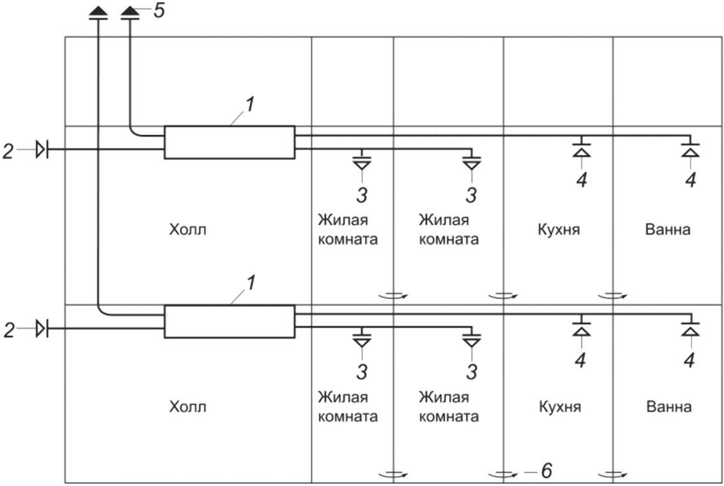

1 - автономная моноблочная приточно-вытяжная ВУ
с теплоутилизатором; 2 - забор наружного воздуха;

3 - приточный регулируемый клапан; 4 - вытяжной регулируемый
клапан; 5 - выброс удаляемого воздуха; 6 - переток
Рисунок 6 - Схема поквартирной децентрализованной системы
механической приточно-вытяжной вентиляции с автономной
моноблочной приточно-вытяжной ВУ с теплоутилизатором

6 Выбор оборудования, изделий и материалов, конструктивное исполнение
6.1 Оборудование, изделия и материалы, применяемые в системах вентиляции многоквартирных жилых зданий: ВУ, вентиляторы, сетевые и фасонные элементы, приточные и вытяжные решетки, регуляторы расхода воздуха, воздуховоды, силовые и слаботочные кабели и провода, силовые щиты и щиты автоматизации, КИП и средства автоматизации, как правило, должны быть полностью заводского исполнения и изготовлены из материалов, разрешенных к применению в строительстве.
Оборудование, изделия и материалы, подлежащие обязательной сертификации, следует поставлять вместе с ТД предприятий-изготовителей.
ИС МЕГАНОРМ: примечание.В официальном тексте документа, видимо, допущена опечатка: имеется в виду ГОСТ Р 59972-2021, а не ГОСТ Р 59972-2001.

6.2 Срок службы воздуховодов и сетевых элементов систем вентиляции, размещаемых в необслуживаемых шахтах и каналах, рекомендуется определять по примерным срокам службы, приведенным в ГОСТ Р 59972-2001 (приложение Б).
К сетевым элементам систем вентиляции, имеющим срок службы менее срока эксплуатации здания, должен быть обеспечен доступ для технического обслуживания, ремонта, замены.
6.3 Воздуховоды систем естественной вытяжной вентиляции применяют в строительном исполнении (унифицированные бетонные, железобетонные), а также воздуховоды из тонколистовой оцинкованной стали и других сертифицированных материалов.
Воздуховоды систем естественной вытяжной вентиляции в строительном исполнении из бетонных блоков без внутренней негорючей облицовки сталью или другими сертифицированными материалами не допускается применять в многоквартирных жилых зданиях.
В местах соединения поэтажных блоков систем естественной вытяжной вентиляции должна быть обеспечена герметичность стыков.
Воздуховоды систем механической вытяжной вентиляции, механической приточной вентиляции и систем механической приточно-вытяжной вентиляции применяют, как правило, из тонколистовой оцинкованной стали.
6.4 Воздуховоды систем естественной и механической вытяжной вентиляции следует размещать в помещениях кухонь, туалетов, ванных комнат, постирочных, кладовых.
Внутри воздуховодов, а также на расстоянии от них менее 0,1 м, не допускается размещать газопроводы, электрические кабели, канализационные трубопроводы.
В шахтах с воздуховодами не допускается размещение стояков бытовой канализации.
В наружных стенах не допускается устраивать воздуховоды без утепления.
6.5 В многоквартирных жилых зданиях рекомендуется применять приточные решетки одного типа. Типоразмер или количество приточных решеток в разных квартирах на разных этажах допускается применять различными.
Вытяжные решетки следует применять одного типа и типоразмера.
Типоразмер и количество приточных и вытяжных решеток определяют расчетом.
6.6 В квартирах жилых зданий, расположенных в местах с повышенным уровнем шума и запыленности наружного воздуха, приточные решетки, устанавливаемые в каналах наружных стен или окнах, рекомендуется применять в шумопоглощающем исполнении со встроенными сменным фильтром и регулятором расхода воздуха.

6.7 При выборе центральных вентиляторов рекомендуется:
- применять тихоходные двигатели вентиляторов, а также не завышать окружную скорость рабочего колеса вентиляторов;
- соединять всасывающие и нагнетательные отверстия вентиляторов с воздуховодами при помощи гибких вставок;
- применять исполнение на одном валу электродвигателя и рабочего колеса вентилятора;
- применять радиальные вентиляторы с загнутыми назад лопатками рабочего колеса;
- устанавливать вентиляторы на виброизолирующие опоры;
- размещать вентиляторы над или под помещениями вспомогательного назначения.
Центральные приточно-вытяжные ВУ следует размещать в помещении для вентиляционного оборудования (вентиляционных камерах), на виброизолирующем основании с устройством "плавающего пола", в зоне над или под помещениями вспомогательного назначения и непосредственно в пожарном отсеке здания, в котором находятся обслуживаемые квартиры.
Размещение центральных вентиляторов и приточно-вытяжных ВУ непосредственно над, под и смежно с жилыми комнатами квартир не допускается.
Превышение нормативных уровней шума и вибраций в квартирах при работе центральных вентиляторов и приточно-вытяжных ВУ не допускается.
6.8 Центральные вытяжные вентиляторы, вентиляторы центральных приточных и вытяжных ВУ с частотно-регулируемым электроприводом рекомендуется подбирать на расчетный расход воздуха.
6.9 Системы механической приточно-вытяжной вентиляции, в соответствии с СП 60.13330.2020 (пункт 7.2.9), следует предусматривать с резервными ВУ, резервными вентиляторами либо с резервными электродвигателями вентиляторов.
6.10 Выбор воздушных фильтров, устанавливаемых в приточных ВУ, следует осуществлять в соответствии с СП 60.13330.2020 (пункт 7.9.5), ГОСТ Р 59972, ТД предприятий-изготовителей (с учетом концентрации загрязняющих веществ в наружном воздухе).
6.11 Приемные устройства для забора наружного воздуха и выбросные устройства для удаления вытяжного воздуха в системах механической приточно-вытяжной вентиляции следует выполнить в соответствии с СП 60.13330.2020 (подраздел 7.5) и ГОСТ Р 59972.
6.12 В помещениях с газоиспользующим оборудованием следует выполнять требования СП 402.1325800.2018 и применять приточные и вытяжные регулируемые клапаны, не допускающие их закрытия более чем на 50%.
6.13 Допускается применение в квартирах приточных и вытяжных решеток, изготовленных из горючих материалов при условии обеспечения требований нормативных документов по пожарной безопасности, согласно СП 60.13330.2020 (пункт 7.9.9).
6.14 В системах механической приточно-вытяжной вентиляции, для ВУ с утилизацией теплоты удаляемого воздуха, при снижении температуры наружного воздуха ниже минус 15 °C рекомендуется предусматривать систему преднагрева приточного воздуха, во избежание обмерзания теплоутилизатора ВУ.
Для ВУ с теплоутилизатором (кроме теплоутилизаторов ВУ с роторными теплообменниками) следует предусматривать отвод конденсата.
Теплоутилизаторы и шумоглушители следует применять из негорючих материалов, для теплообменных (внутренних) поверхностей теплоутилизаторов допускается применять материалы группы горючести Г1, согласно СП 60.13330.2020 (пункт 7.9.10).

6.15 Оборудование и материалы систем вентиляции следует применять в соответствии с СП 60.13330.2020 (раздел 7).

7 Монтаж и пусковая наладка систем вентиляции
7.1 Организацию и выполнение работ по монтажу и пусковой наладке систем вентиляции многоквартирных жилых зданий (далее - работы) следует выполнять в соответствии с ПД, РД, ППР, СП 48.13330.2019 (разделы 5, 6), СП 49.13330.2010 (разделы 4 - 9), СП 73.13330.2016, СП 76.13330.2016, СП 77.13330.2016), а также ТД предприятий-изготовителей.

7.2 Работы следует выполнять в такой последовательности:
- организационно-техническая подготовка по 7.3;
- монтаж ВУ по 7.4;
- монтаж трубопроводов, воздуховодов и сетевых элементов, приточных и вытяжных решеток по 7.5;
- монтаж электроснабжения и автоматизации оборудования ВУ по 7.6;
- гидростатическое или манометрическое испытание трубопроводов, испытания воздуховодов на герметичность по 7.7, 7.8;
- монтаж тепловой изоляции трубопроводов и воздуховодов по 7.9;
- пусковая наладка систем вентиляции по 7.10.
В процессе производства работ в соответствии с СП 48.13330.2019 (подраздел 8.2), [2] следует оформлять исполнительную документацию.
7.3 До начала работ следует выполнить организационно-техническую подготовку в соответствии с СП 48.13330.2019 (разделы 5, 6), включающую:
а) приемку комплекта РД в соответствии с ГОСТ 21.602-2016 (пункты 4.2, 4.3), с отметкой заказчика на титульном листе РД "К производству работ", с оформлением акта (форма приведена в приложении Д);
б) изучение РД;
в) разработку и согласование ППР с отметкой заказчика на титульном листе ППР "Согласовано".
Выполнение монтажа систем вентиляции при отсутствии ППР не допускается.
Примечание - В состав ППР входят:
- титульный лист;
- технологические карты на выполнение отдельных видов работ (допускается применение типовых технологических карт);
- календарный план или график производства работ по объекту;
- график поступления на объект материалов и оборудования;
- график движения трудовых ресурсов по объекту;
- перечень работ, требующих составления актов освидетельствования скрытых работ, с указанием требований к качеству и приемке работ;
- необходимые графические и расчетные материалы;
- лист ознакомления ответственного персонала с положениями ППР.
Требования к составу и содержанию технологической карты на выполнение отдельного вида работ приведены в приложении А СП 48.13330.2019.
г) приемку объекта (помещения) под монтаж оборудования и инженерных коммуникаций, оформляемую актом (форма приведена в приложение А ГОСТ 34058-2021);
д) приемку ВУ в монтаж с составлением акта о приемке-передаче оборудования (унифицированная форма N ОС-15 приведена в [3]);
е) приемку и входной контроль качества комплектующих изделий, трубопроводов, воздуховодов, тепловой изоляции, силовых и слаботочных кабелей и проводов, силовых щитов и щитов автоматизации, КИП и средств автоматизации, крепежных и расходных материалов. По результатам входного контроля следует сделать запись в общем журнале учета выполнения работ;
ж) оформление журналов:
- общего журнала учета выполнения работ (форма приведена в руководящем документе [4]);
- сварочных работ (форма приведена в приложении Б СП 70.13330.2012);
- прокладки кабелей и проводов (форма 18 приведена в [5]).
Вышеперечисленные журналы входят в состав исполнительной документации и их передают заказчику при сдаче систем вентиляции в эксплуатацию.

7.4 Монтаж ВУ в соответствии с РД, ППР, ТД предприятия-изготовителя состоит из следующего:
1) проверки готовности фундамента;
2) транспортирования (доставки) к месту монтажа;
3) подъема, перемещения и закрепления на фундаменте в проектное положение;
4) установки и подключения узла регулирования;
5) подсоединения к инженерным коммуникациям: трубопроводам, воздуховодам, кабелям и проводам системы электроснабжения и автоматизации.
В процессе выполнения работ следует вести соответствующие журналы по перечислению ж) 7.3.
По окончании монтажных работ по 7.5, 7.6 следует выполнить индивидуальные испытания ВУ согласно СП 73.13330.2016 (пункты 7.6.1, 7.6.2).
По результатам индивидуальных испытаний ВУ необходимо составить акт (форма приведена в приложении Д СП 73.13330.2016).

7.5 Монтаж трубопроводов, воздуховодов и сетевых элементов, приточных и вытяжных решеток выполняют по 7.5.1 - 7.5.6.
7.5.1 Монтаж трубопроводов, воздуховодов и сетевых элементов, приточных и вытяжных решеток следует выполнить в соответствии с РД, ППР, СП 73.13330.2016 (подразделы 4.6, 4.7, 5.1, 5.3 - 5.5, 6.1, 6.4, 6.5), ТД предприятий-изготовителей.
7.5.2 Монтаж трубопроводов, воздуховодов и сетевых элементов, приточных и вытяжных решеток следует выполнять в такой последовательности:
- подготовка к монтажу трубопроводов, воздуховодов и сетевых элементов, приточных и вытяжных решеток по 7.5.3;
- монтаж трубопроводов, воздуховодов и сетевых элементов, приточных и вытяжных решеток по 7.5.4;
- испытание на герметичность трубопроводов по 7.6 и воздуховодов по 7.7.

7.5.3 Подготовка к монтажу трубопроводов, воздуховодов и сетевых элементов, приточных и вытяжных решеток включает:
1) разметку осей и отметок прокладки трубопроводов, воздуховодов и установки приточных и вытяжных решеток;
2) установку опор (опорных конструкций) под трубопроводы и воздуховоды;
3) очистку внутренней полости трубопроводов, воздуховодов, осмотр наружных поверхностей.

7.5.4 Монтаж трубопроводов, воздуховодов и сетевых элементов, приточных и вытяжных решеток включает:
1) сборку деталей и узлов трубопроводов в укрупненные блоки;
2) крепление трубопроводов, воздуховодов и сетевых элементов к опорам (опорным конструкциям);
3) соединение трубопроводов, воздуховодов и сетевых элементов, установку запорно-регулирующей арматуры, закладных и отборных устройств для монтажа КИП и средств автоматизации;
4) установку приточных и вытяжных решеток.
В процессе выполнения работ следует вести соответствующие журналы по перечислению ж) 7.3.
7.5.5 При прохождении воздуховодов через строительные конструкции стен, перекрытий, покрытий, перегородок по всему периметру проем должен быть заполнен негорючим экологическим материалом.
7.5.6 По окончании монтажа трубопроводов, воздуховодов и сетевых элементов (скрываемых в шахтах, подвесных потолках и т.д.) следует составить акты освидетельствования скрытых работ (форма приведена в приложении Б СП 73.13330.2016).
7.5.7 Перед испытанием трубопроводов на герметичность следует выполнить гидропневматическую промывку трубопроводов в соответствии с СП 74.13330.2011 (пункты 8.1, 8.13, 8.15).
По результатам промывки трубопроводов необходимо оформить акт (форма приведена в приложении 3 СП 74.13330.2011).

7.6 Испытание трубопроводов на герметичность выполняют в соответствии с 7.6.1 - 7.6.4.

7.6.1 Испытание трубопроводов на герметичность включает:
- подготовку трубопроводов к испытанию по 7.6.2;
- гидростатическое или манометрическое испытание трубопроводов по 7.6.3, 7.6.4.

7.6.2 Подготовку к испытанию трубопроводов на герметичность выполняют в соответствии с СП 74.13330.2011 (пункты 8.4 - 8.6).
7.6.3 Гидростатическое испытание трубопроводов на герметичность следует проводить в соответствии с СП 73.13330.2016 (пункт 7.3.1).
7.6.4 Манометрическое испытание трубопроводов на герметичность, когда невозможно проведение гидростатического испытания, следует проводить в соответствии с СП 73.13330.2016 (пункт 7.3.2).
По результатам гидростатического или манометрического испытания трубопроводов на герметичность необходимо составить акт (форма приведена в приложении В СП 73.13330.2016).
7.7 Испытания воздуховодов на герметичность следует выполнить (при наличии такого требования в ПД) в соответствии с СП 73.13330.2016 (пункт 7.6.3), ГОСТ 34060-2017 (пункты 7.3 - 7.5), ГОСТ 12.3.018, с составлением акта проверки воздуховодов на герметичность (форма произвольная).
Класс герметичности воздуховодов должен соответствовать приложению М СП 60.13330.2020.
Для предотвращения излишних потерь энергии и поддержания необходимого расхода воздуха допустимая утечка в системах вентиляции не должна превышать 10%, согласно СП 60.13330.2020 (пункт 7.11.10).
7.8 Монтаж систем электроснабжения и автоматизации ВУ систем вентиляции следует выполнить в соответствии с РД, ППР, СП 60.13330.2020 (раздел 11), СП 76.13330.2016 (подразделы 6.1 - 6.4, 6.12), СП 77.13330.2016 (подразделы 6.1, 6.2, 6.7, 6.9, 6.10, раздел 7), ГОСТ 34058-2021 (пункт 6.6), ТД предприятий-изготовителей.
7.8.1 Монтаж систем электроснабжения и автоматизации ВУ включает монтаж силовых и слаботочных кабелей и проводов, силовых щитов и щитов автоматизации, КИП и средств автоматизации.
7.8.2 Монтаж силовых и слаботочных кабелей и проводов (далее - кабели и провода), силовых щитов и щитов автоматизации (далее - щиты), КИП и средств автоматизации следует выполнить в такой последовательности:
- подготовка к монтажу кабелей и проводов, щитов, КИП и средств автоматизации по 7.8.3;
- монтаж кабелей и проводов, щитов, КИП и средств автоматизации по 7.8.4.

7.8.3 Подготовка к монтажу кабелей и проводов, щитов, КИП и средств автоматизации включает:
1) проверку установки на ВУ, трубопроводах и воздуховодах:
- закладных и отборных устройств для монтажа КИП и средств автоматизации;
- запорно-регулирующей арматуры, встраиваемой в трубопроводы;
- выполнения заземляющей сети;
2) разметку трасс для прокладки трубных и электрических проводок;
3) установку опорных и несущих конструкций для прокладки трубных и электрических проводок, а также для установки исполнительных механизмов, КИП и средств автоматизации;
4) крепление коробов и лотков к опорным и несущим конструкциям, соединение коробов и лотков между собой;
5) сборку укрупненных узлов трубных проводок.

7.8.4 Монтаж кабелей и проводов, щитов, КИП и средств автоматизации включает:
1) заготовку кабеля и провода, заготовку пучков, прозвонку и маркировку;
2) прокладку трубных и электрических проводок по установленным конструкциям;
3) раскладку кабелей и проводов на лотки и короба;
4) установку щитов и средств автоматизации, подключение к ним трубных и электрических проводок;
5) подключение кабелей и проводов, заземляющей сети;
6) установку КИП и средств автоматизации.
В процессе выполнения работ следует вести соответствующие журналы по перечислению ж) 7.3.
7.8.5 По окончании электропроводки кабелей и проводов следует выполнить испытания сопротивления изоляции кабелей и проводов с составлением протокола измерения сопротивления изоляции (форма приведена в приложении А.16 СП 77.13330.2016).
7.8.6 По окончании монтажа систем электроснабжения и автоматизации ВУ следует выполнить пусконаладочные работы по системам электроснабжения и автоматизации ВУ в соответствии с СП 76.13330.2016 (раздел 7) и СП 77.13330.2016 (раздел 8).
По результатам пусконаладочных работ по системе электроснабжения ВУ необходимо составить акт (форма приведена в приложении Б СП 76.13330.2016), и по системе автоматизации ВУ необходимо составить акт (форма приведена в приложении А.22 СП 77.13330.2016).
7.9 Монтаж тепловой изоляции трубопроводов и воздуховодов следует выполнить по окончании испытаний на герметичность трубопроводов и воздуховодов, в соответствии с РД, ППР, ГОСТ Р 59509-2021 (раздел 6), ТД предприятий-изготовителей.

7.9.1 Монтаж тепловой изоляции трубопроводов и воздуховодов включает:
- подготовку к монтажу тепловой изоляции трубопроводов и воздуховодов по 7.9.2;
- производство монтажа тепловой изоляции трубопроводов и воздуховодов по 7.9.3.

7.9.2 Подготовка трубопроводов и воздуховодов к монтажу тепловой изоляции включает следующее:
1) очистку наружной поверхности трубопроводов и воздуховодов;
2) антикоррозионную обработку наружной поверхности стальных трубопроводов и воздуховодов с составлением акта освидетельствования скрытых работ (форма приведена в приложении Б СП 73.13330.2016).
7.9.3 Производство монтажа тепловой изоляции трубопроводов и воздуховодов, операционный контроль при монтаже тепловой изоляции следует выполнить согласно ГОСТ Р 59509-2021 (разделы 6, 7).
По окончании монтажа тепловой изоляции следует составить акт сдачи-приемки (форма приведена в приложении В ГОСТ Р 59509-2021).

7.10 Пусковую наладку систем вентиляции следует выполнить с соблюдением требований СП 73.13330.2016 (подраздел 8.3).
Пусковая наладка включает:
- индивидуальную наладку систем вентиляции;
- комплексную наладку систем вентиляции (в случае приточно-вытяжной механической вентиляции).
7.10.1 Индивидуальную наладку систем вентиляции следует выполнить в соответствии с ГОСТ 34060-2017 (подразделы 8.1, 8.2, 11.2 - 11.4, 11.10 - 11.12, 11.16).
По результатам индивидуальной наладки систем вентиляции следует составить паспорт систем вентиляции (форма в соответствии с приложением Е СП 73.13330.2016).
7.10.2 По завершении выполнения индивидуальной наладки систем вентиляции следует в соответствии с СП 73.13330.2016 (пункт 8.3.2), ГОСТ 34060-2017 (подраздел 8.3) выполнить передачу систем вентиляции в эксплуатацию, в том числе:
- проверку эффективности работы систем вентиляции при одновременно работающих инженерных системах здания;
- проверку функционирования устройств защиты, блокировки, сигнализации и регулирования оборудования систем вентиляции.
7.10.3 По требованию генподрядчика или заказчика при выполнении наладки могут быть проведены измерения фактического уровня шума или звукового давления при работе систем вентиляции по ГОСТ 34060-2017 (подраздел 10.8), с помощью шумомера (ГОСТ Р 53188.1) (при условии наличия требований в ПД и/или включения дополнительных объемов работ и оплаты).
Если фактическое значение величины уровня шума превышает допустимое значение величины уровня шума или звукового давления более чем на 10%, следует составить акт в произвольной форме и передать заказчику.
7.10.4 Результаты наладки и передачу систем вентиляции в эксплуатацию заказчику необходимо оформить в виде акта (форма приведена в приложении Н СП 68.13330.2017).

8 Контроль выполнения работ
8.1 Контроль выполнения работ по устройству систем вентиляции проводят с целью выяснения и обеспечения соответствия выполняемых работ и применяемых материалов, изделий и конструкций требованиям РД, ТД предприятий-изготовителей.
Контроль выполнения работ по устройству системы вентиляции осуществляют в соответствии с СП 48.13330.2019 (подраздел 8.2).

8.2 При выполнении работ по устройству систем вентиляции следует осуществлять:
- входной контроль по 8.2.1 - 8.2.3;
- операционный контроль технологических операций по 8.2.4 - 8.2.5;
- приемочный контроль с проведением оценки соответствия выполненных работ по 8.2.6.
В ходе выполнения монтажа систем вентиляции следует осуществлять операционный контроль выполнения технологических операций.
Наименование контролируемых технологических операций, способы и инструменты контроля, контролируемый этап выполнения работ, критерии контроля приведены в таблице Г.1.

8.2.1 При входном контроле, до начала монтажных работ, необходимо выполнить:
- контроль РД, см. таблицу Г.1 (пункт 1.1);
- проверку готовности объекта (помещения) под монтаж оборудования и инженерных коммуникаций, см. таблицу Г.1 (пункт 1.2);
- визуальную оценку качества поступающих на объект оборудования, комплектующих изделий и материалов, проверить наличие сертификатов соответствия и технических паспортов на поставляемое оборудование, комплектующие изделия и материалы, соответствие РД, а именно:
а) ВУ, см. таблицу Г.1 (пункт 1.3);
б) комплектующих изделий и материалов, см. таблицу Г.1 (пункт 1.4).

8.2.2 Результаты входного контроля оформляют по перечислению е) 7.3.

8.2.3 Оборудование, комплектующие изделия и материалы, не принятые по результатам входного контроля, следует хранить отдельно.
Их применение для выполнения работ не допускается.
8.2.4 При контроле технологических операций необходимо проверять соответствие выполненного монтажа требованиям РД, ППР, ТД предприятий-изготовителей согласно таблице Г.1, а именно:
а) ВУ, см. таблицу Г.1 (пункты 1.5 - 1.7);
б) трубопроводов, воздуховодов, сетевых элементов, приточных и вытяжных решеток, см. таблицу Г.1 (пункты 2.2 - 2.7);
в) кабелей и проводов, щитов, КИП и средств автоматизации, см. таблицу Г.1 (пункты 3.1, 3.2);
г) тепловой изоляции трубопроводов, см. таблицу Г.1 (пункты 4.1, 4.2).

8.2.5 Результаты контроля технологических операций фиксируют в соответствующих журналах по перечислению ж) 7.3.

8.2.6 Оценку соответствия (приемочный контроль) осуществляют после окончания следующих отдельных видов выполненных работ:
а) индивидуальных испытаний оборудования систем вентиляции, см. таблицу Г.1 (пункты 1.8, 1.9), с составлением акта по 7.4;
б) промывки трубопроводов, см. таблицу Г.1 (пункты 2.8), с составлением акта по 7.6.2;
в) гидростатических и манометрических испытаний трубопроводов, см. таблицу Г.1 (пункт 2.9, 2.10), с составлением акта по 7.6.4;
г) испытаний воздуховодов на герметичность, см. таблицу Г.1 (пункт 2.11), с составлением акта по 7.7;
д) испытания сопротивления изоляции после электропроводки кабелей и проводов, см. таблицу Г.1 (пункт 3.3), с составлением протокола по 7.8.5.
е) пусконаладочные работы по системам электропитания и автоматизации ВУ, см. таблицу Г.1 (пункт 3.4), с составлением актов по 7.8.6;
ж) выполнения тепловой изоляцией поверхности трубопроводов и воздуховодов, см. таблицу Г.1 (пункт 4.3), с составлением акта по 7.9.3.
Вышеперечисленные акты входят в состав исполнительной документации, их передают заказчику при сдаче систем вентиляции в эксплуатацию.
8.3 По окончании пусковой наладки, при сдаче систем вентиляции в эксплуатацию, следует передать заказчику следующую исполнительную документацию:
- ведомость смонтированного оборудования, щитов, КИП и средств автоматизации (форма произвольная);
- комплект РД с надписями о соответствии выполненных на объекте работ рабочим чертежам или о внесенных в них изменениях;
- паспорта систем вентиляции по 7.10.1;
- акт приемки систем вентиляции после наладки по 7.10.4.
8.4 На заключительном этапе при приемке систем вентиляции в целом в эксплуатацию проводят заключительный приемочный контроль на соответствие законченных работ по системам вентиляции положениям ПД, РД, оценивают объем и качество выполненных работ с передачей исполнительной документации по системам вентиляции и составлением акта приемки-передачи систем вентиляции в эксплуатацию.
Примечание - В качестве формы акта приемки-передачи систем вентиляции допускается использовать унифицированную форму N КС-2 по [6].

Приложение А
(обязательное)

МИНИМАЛЬНЫЕ НОРМЫ ВОЗДУХООБМЕНА В КВАРТИРАХ

ЖИЛЫХ ЗДАНИЙ В РАСЧЕТНОМ РЕЖИМЕ
Минимальные нормы воздухообмена приведены в таблице А.1.
Таблица А.1
Помещения | Величина воздухообмена
Жилые комнаты (спальная, гостиная, детская, кабинет) при общей площади квартиры на одного человека менее 20 м2 | 3 м3/ч на 1 м2 жилой площади, минимальный расход наружного воздуха на одного человека
Жилые комнаты при общей площади квартиры на одного человека более 20 м2 | 30 м3/ч, но не менее 0,35 ч-1 (определяемому по общему объему квартиры), минимальный расход наружного воздуха на одного человека
Кладовая, гардеробная, бельевая | 0,2 ч-1
Уборная, туалет, постирочная | 25 м3/ч
Ванная комната, душевая, совмещенный санузел | 50 м3/ч
Кухня с электрической плитой (или электрическими варочной панелью и жарочным шкафом) | 60 м3/ч
Кухня с газовой плитой (или газовыми варочной панелью и жарочным шкафом) | 100 м3/ч
Помещение с теплогенератором или водонагревателем на газовом топливе, газовым конвектором общей теплопроизводительностью до 50 кВт, в соответствии с ТД предприятий-изготовителей, но не менее:
- с открытой камерой сгорания | 100 м3/ч
- с закрытой камерой сгорания | 60 м3/ч

Приложение Б
(обязательное)

ПРЕДЕЛЬНО ДОПУСТИМЫЕ КОНЦЕНТРАЦИИ ЗАГРЯЗНЯЮЩИХ ВЕЩЕСТВ

В ВОЗДУХЕ НАСЕЛЕННЫХ ПУНКТОВ
Предельно допустимые концентрации загрязняющих веществ приведены в таблице Б.1.
Таблица Б.1
Вещество | ПДК в наружном воздухе, мг/м3
Максимальная, разовая | Среднесуточная
Азота двуокись | 0,085 | 0,04
Пыль нетоксичная | 0,5 | 0,15
Свинец | 0,001 | 0,0003
Сернистый ангидрид | 0,5 | 0,05
Углеводороды (бензол) | 0,3 | 0,1
Углерода окись | 5 | 3
Фенол | 0,01 | 0,003
Углекислый газ | 27000 | 9000

Приложение В
(рекомендуемое)

РЕКОМЕНДУЕМЫЕ СРЕДНИЕ СКОРОСТИ ДВИЖЕНИЯ ВОЗДУХА

В ВОЗДУХОВОДАХ СИСТЕМ ПРИТОЧНОЙ, ВЫТЯЖНОЙ ВЕНТИЛЯЦИИ

ДЛЯ ЖИЛЫХ ЗДАНИЙ
Рекомендуемые средние скорости движения воздуха приведены в таблице В.1.
Таблица В.1
Тип системы | Скорость, м/с
В воздуховодах-спутниках | 1,0 - 1,5
В сборном воздуховоде системы естественной вентиляции | 2,0 - 2,5
В вытяжной шахте из объема теплого чердака | До 1,0
Системы с механическим побуждением в пределах квартир | 1,5 - 2,0
Системы с механическим побуждением в межквартирных коридорах | 2,0 - 3,0
Системы с механическим побуждением в выделенных коммуникационных шахтах вне пределов квартир | 2,0 - 4,0

Приложение Г
(обязательное)

ТЕХНОЛОГИЧЕСКИЕ ОПЕРАЦИИ, ПОДЛЕЖАЩИЕ КОНТРОЛЮ ПРИ ВЫПОЛНЕНИИ

МОНТАЖНЫХ РАБОТ И ПУСКОВОЙ НАЛАДКИ ПО СИСТЕМЕ ВЕНТИЛЯЦИИ
Технологические операции, подлежащие контролю, приведены в таблице Г.1.
Таблица Г.1
Позиция | Контролируемые операции | Способ и инструменты контроля | Контролируемый этап выполнения работ | Критерии контроля
1 Организационно-техническая подготовка, монтаж ВУ
1.1 | Приемка документации | Визуально-документарный | До начала работ, по перечислениям а), б) 7.3 | Наличие комплекта РД (схем и чертежей со штампом "К производству работ")
1.2 | Приемка объекта (помещения) под монтаж оборудования и инженерных коммуникаций | Визуально-измерительный.Измерительная металлическая рулетка по ГОСТ 7502. Лазерный нивелир и лазерная линейка (дальномер) по ГОСТ Р 53340.Строительный уровень по ГОСТ Р 58514 | До начала работ, по перечислению г) 7.3 | Соответствие РД, ППР.Выполненные работы по СП 73.13330.2016 (пункт 4.3). Отклонения по горизонтали и вертикали фундамента под ВУ по всей длине и ширине, не должны превышать 0,5 мм на 1 м
1.3 | Приемка ВУ | Визуально-документарный | До начала работ, по перечислению д) 7.3 | Соответствие РД.Наличие сертификата и паспорта, ТД предприятия-изготовителя. Отсутствие внешних повреждений
1.4 | Приемка комплектующих изделий, трубопроводов, воздуховодов, тепловой изоляции, силовых и слаботочных кабелей и проводов, силовых щитов и щитов автоматизации, КИП и средств автоматизации, крепежных и расходных материалов | Визуально-документарный | До начала работ, по перечислению е) 7.3 | Соответствие РД.Наличие сертификатов, паспортов, ТД предприятий-изготовителей. Отсутствие повреждений
1.5 | Транспортирование ВУ к месту монтажа | Визуальный | До начала работ, по перечислениям 1), 2) 7.4 | Соответствие ППР.Соблюдение условий транспортирования к месту монтажа
1.6 | Подъем, перемещение и закрепление на фундаменте в проектное положение ВУ | Визуальный | В процессе выполнения установки, по перечислению 3) 7.4 | Соответствие РД, ППР, ТД предприятия-изготовителя
1.7 | Подсоединение ВУ к инженерным коммуникациям | Визуальный | В процессе выполнения работ, по перечислениям 4), 5) 7.4 | Соответствие РД, ППР, ТД предприятия-изготовителя
1.8 | Подготовка к индивидуальному испытанию ВУ | Визуальный | Перед испытанием | Соответствие РД, ППР.Исправность арматуры.Проверка готовности инженерных сетей к испытанию оборудования
1.9 | Индивидуальное испытание ВУ | Визуально-измерительный.Микроманометр по ГОСТ 8.096.Комбинированный приемник давления по ГОСТ 12.3.018.Дифференциальный манометр по ГОСТ 18140 | В процессе испытания | Соответствие РД, ППР,СП 73.13330.2016 (пункты 7.6.1, 7.6.2),ГОСТ 12.3.018, ТД предприятия-изготовителя
2 Монтаж трубопроводов, воздуховодов и сетевых элементов, приточных и вытяжных решеток (клапанов)
2.1 | Разметка осей и отметок прокладки трубопроводов, воздуховодов, приточных и вытяжных решеток | Визуально-измерительный.Измерительная металлическая рулетка по ГОСТ 7502. Лазерный нивелир и лазерная линейка (дальномер) по ГОСТ Р 53340.Строительный уровень по ГОСТ Р 58514 | В процессе выполнения разметки, по перечислению 1) 7.5.3 | Соответствие РД, ППР.Соблюдение проектных уклонов
2.2 | Разметка мест установки арматуры, сетевых элементов, установка опор, подготовка отверстий под монтаж приточных и вытяжных решеток | Визуально-измерительный.Измерительная металлическая рулетка по ГОСТ 7502. Лазерный нивелир и лазерная линейка (дальномер) по ГОСТ Р 53340.Строительный уровень по ГОСТ Р 58514 | В процессе выполнения установки, по перечислениям 2) 7.5.3 | Соответствие РД, ППР.Соблюдение расстояния между средствами крепления.Соблюдение проектных уклонов. Прочность установки опор при механическом опробовании на отрыв
2.3 | Очистка внутренней полости трубопроводов и воздуховодов, осмотр наружных поверхностей трубопроводов и воздуховодов | Визуальный | В процессе выполнения очистки, по перечислению 3) 7.5.3 | Чистота внутренней полости трубопроводов и воздуховодов.Отсутствие повреждений наружных поверхностей трубопроводов и воздуховодов
2.4 | Сборка деталей и узлов трубопроводов в укрупненные блоки | Визуальный и измерительный метод неразрушающего контроля.Технические средства контроля для сварных соединений по ГОСТ Р ИСО 17637-2014 (приложение А) | В процессе выполнения сборки, по перечислению 1) 7.5.4 | Соответствие РД, ППР,ГОСТ Р ИСО 17637.Отсутствие перекосов, соблюдение соосности трубопроводов.Фланцевые соединения должны быть затянуты
2.5 | Крепление трубопроводов, воздуховодов и сетевых элементов к опорам (опорным конструкциям) | Визуально-измерительный.Измерительная металлическая рулетка по ГОСТ 7502. Лазерный нивелир и лазерная линейка (дальномер) по ГОСТ Р 53340 | В процессе выполнения крепления, по перечислению 2) 7.5.4 | Соответствие ППР.Соответствие взаимного расположения мест соединений (сварки (пайки) стыков) трубопроводов и опор
2.6 | Соединение (сборка) трубопроводов, воздуховодов и сетевых элементов, установка запорно-регулирующей арматуры, закладных и отборных устройств для монтажа КИП и средств автоматизации | Визуальный и измерительный метод неразрушающего контроля.Технические средства контроля для сварных соединений по ГОСТ Р ИСО 17637-2014 (приложение А) | В процессе выполнения соединения (сборки), по перечислению 3) 7.5.4 | Соответствие РД, ППР,ГОСТ Р ИСО 17637.Соблюдение соосности трубопроводов, отсутствие перекосов. Фланцевые соединения должны быть затянуты
ИС МЕГАНОРМ: примечание.В официальном тексте документа, видимо, допущена опечатка: перечисление 6 в пункте 7.5.4 отсутствует.
 |  | ИС МЕГАНОРМ: примечание.В официальном тексте документа, видимо, допущена опечатка: перечисление 6 в пункте 7.5.4 отсутствует.
2.7 | Монтаж приточных и вытяжных решеток | Визуальный | В процессе выполнения монтажа, по перечислению 6) 7.5.4 | Соответствие РД, ППР, ТД предприятий-изготовителей
2.8 | Промывка трубопроводов | Визуально-измерительный.Манометр по ГОСТ 2405.Часы по ГОСТ Р 59973 | В процессе выполнения промывки, по 7.5.7 | Соответствие РД, ППР,СП 74.13330.2011 (пункты 8.1, 8.13, 8.15). Выход воды без механических примесей
2.9 | Подготовка к испытанию трубопроводов | Визуальный | Перед испытанием, по 7.6.2 | Соответствие РД, ППР. Исправность арматуры и КИП
2.10 | Гидростатические и манометрические испытания трубопроводов | Визуально-измерительный.Манометр по ГОСТ 2405.Часы по ГОСТ Р 59973 | В процессе испытания, по 7.6.3, 7.6.4 | Соответствие РД, ППР,СП 73.13330.2016 (пункты 7.3.1, 7.3.2)
2.11 | Испытания воздуховодов на герметичность | Визуально-измерительный.Микроманометр по ГОСТ 8.096. Комбинированный приемник давления по ГОСТ 12.3.018.Дифференциальный манометр по ГОСТ 18140. Часы по ГОСТ Р 59973 | В процессе испытания, по 7.7 | Соответствие РД, ППР,ГОСТ 12.3.018
3 Монтаж систем электроснабжения и автоматизации ВУ
ИС МЕГАНОРМ: примечание.В официальном тексте документа, видимо, допущена опечатка: перечисление 6 - 9 в пункте 7.8.3 отсутствуют.
 |  | ИС МЕГАНОРМ: примечание.В официальном тексте документа, видимо, допущена опечатка: перечисление 6 - 9 в пункте 7.8.3 отсутствуют.
3.1 | Подготовка к монтажу:- заготовка кабелей и проводов;- заготовка пучков, прозвонка целостности жил кабелей и проводов и маркировка;- разметка трасс для прокладки трубных и электрических проводок;- установка опорных и несущих конструкций;- крепление коробов и лотков к опорным конструкциям;- соединение коробов и лотков между собой | Визуально-измерительный.Штангенциркуль по ГОСТ 166.Мегаомметр по ГОСТ 22261.Измерительная металлическая рулетка по ГОСТ 7502.Строительный уровень по ГОСТ Р 58514 | В процессе выполнения подготовки, по перечислениям 6) - 9) 7.8.3 | Соответствие РД, ППР.Целостность состояния изоляции жил кабеля.Сопротивление изоляции жил кабеля не менее 0,5 МОм.Жилы проводов должны быть промаркированы и зачищены.Число проводов в пучке должно быть не более 12, наружный диаметр пучка - не более 0,1 м. Расстояние между бандажами на горизонтальных пучках 4,5 м, на вертикальных - не более 1 м. Отсутствие перекосов в соединениях лотков и коробов
3.2 | Монтаж кабелей и проводов, щитов, КИП и средств автоматизации:- прокладка трубных и электрических проводок по установленным конструкциям;- раскладка кабеля и проводов;- маркировка;- установка щитов, средств автоматизации, подключение к ним трубных и электрических проводок;- подключение кабеля и проводов;- установка КИП и средств автоматизации | Визуальный | В процессе выполнения монтажа, по 7.8.4 | Соответствие РД, ППР, ТД предприятий-изготовителей.Целостность изоляции жил кабеля. Кабели и провода должны быть промаркированы бирками.Отсутствие перекосов при установке щитов, КИП.Наличие мест подключения кабелей и проводов
3.3 | Испытание изоляции после электропроводки кабелей и проводов | Измерительный.Мегаомметр по ГОСТ 22261 | В процессе выполнения монтажа, по 7.8.5 | Соответствие ППР.Сопротивление изоляции должно быть не менее 0,5 МОм
3.4 | Пусконаладочные работы по системам электроснабжения и автоматизации ВУ | Визуально-измерительный.Мегаомметр по ГОСТ 22261 | По окончании монтажа, по 7.8.6 | Соответствие ППР,СП 76.13330.2016 (раздел 7),СП 77.13330.2016 (раздел 8)
4 Монтаж тепловой изоляции трубопроводов и воздуховодов
4.1 | Очистка наружной поверхности трубопроводов и воздуховодов | Визуальный | В процессе выполнения работ, по перечислению 1) 7.9.2 | Чистота наружных поверхностей трубопроводов и воздуховодов. Отсутствие внешних повреждений
4.2 | Грунтовка и покраска наружной поверхности стальных трубопроводов и воздуховодов | Визуальный | По окончании работ, по перечислению 2) 7.9.2 | Соответствие РД, ППР. Равномерность нанесения грунтовки и покраски.Отсутствие пропусков при нанесении слоев
4.3 | Монтаж тепловой изоляции:- проклейка швов и стыков теплоизоляционного слоя клеем;- проклейка стыков и швов теплоизоляционного слоя лентой;- перекрытие монтажных швов в многослойных конструкциях | Визуально-измерительный Измерительная металлическая рулетка по ГОСТ 7502 | В процессе выполнения работ, по 7.9.3 | Соответствие РД, ППР,ГОСТ Р 59509-2021 (разделы 6, 7). Отсутствие повреждений теплоизоляционного слоя.Отсутствие встречных нахлестов на покровном слое.Соблюдение расстояния между средствами крепления покровногослоя
5 Пусковая наладка
5.1 | Индивидуальная наладка систем вентиляции | Визуально-измерительный.Микроманометр по ГОСТ 8.096.Комбинированный приемник давления поГОСТ 12.3.018.Дифференциальный или образцовый манометр по ГОСТ 2405.Анемометр по ГОСТ 6376.Термометр по ГОСТ 28498 | В процессе регулировки, по 7.10.1 | Соответствие РД, ППР,ГОСТ 34060-2017 (подразделы 8.1, 8.2, 11.2 - 11.4, 11.10 - 11.12, 11.16), ТД предприятий-изготовителей
5.2 | Комплексная наладка систем вентиляции | Визуально-измерительный.Шумомер по ГОСТ Р 53188.1 | В процессе комплексной наладки, по 7.10.2, 7.10.3 | Соответствие РД, ППР,СП 73.13330.2016 (пункт 8.3.2),ГОСТ 34060-2017 (подразделы 8.3, 10.8)

Приложение Д
(рекомендуемое)

ФОРМА АКТА ПЕРЕДАЧИ РАБОЧЕЙ ДОКУМЕНТАЦИИ

ДЛЯ ПРОИЗВОДСТВА РАБОТ
АКТ
г. _______________ "____" _____________ 20__ г.
Мы, нижеподписавшиеся _____________________________________________________
(наименование технического заказчика)
в лице ____________________________________________________________________
(должность, Ф.И.О.)
и _________________________________________________________________________
(наименование монтажной организации)
в лице ____________________________________________________________________
(должность, Ф.И.О.)
составили настоящий акт передачи рабочей документации для производства
работ по монтажу системы
___________________________________________________________________________
(наименование системы)
___________________________________________________________________________
(наименование объекта, стройки)
Проектная организация _____________________________________________________
Проект N __________________________________________________________________
Переданы в производство работ:
Наименование и номера чертежей | Количество экз. | Примечание
1
2
3

Рабочую документацию передал: /____________________/ ______________________
Рабочую документацию принял: /_____________________/ ______________________

БИБЛИОГРАФИЯ
[1] | Жилищный кодекс Российской Федерации от 29 декабря 2004 г. N 188-ФЗ
[2] | РД-11-02-2006 | Требования к составу и порядку ведения исполнительной документации при строительстве, реконструкции, капитальном ремонте объектов капитального строительства и требования, предъявляемые к актам освидетельствования работ, конструкций, участков сетей инженерно-технического обеспечения
[3] | Постановление Госкомстата Российской Федерации от 21 января 2003 г. N 7 "Об утверждении унифицированных форм первичной учетной документации по учету основных средств"
[4] | РД-11-05-2007 | Порядок ведения общего и (или) специального журнала учета выполнения работ при строительстве, реконструкции, капитальном ремонте объектов капитального строительства
[5] | И 1.13-07 | Инструкция по оформлению приемо-сдаточной документации по электромонтажным работам
[6] | Постановление Госкомстата России от 11 ноября 1999 г. N 100 "Об утверждении унифицированных форм первичной учетной документации по учету работ в капитальном строительстве и ремонтно-строительных работ"

УДК 697.9:006.354 | ОКС 91.140.30
Ключевые слова: система вентиляции, многоквартирные жилые здания, естественная, смешанная, механическая, индивидуальная квартирная вентиляция, энергетическая эффективность, монтаж, пусковая наладка, контроль

